Lunes
18
de Enero

Educación Preescolar
Educación Socioemocional

Me gusta crecer

Aprendizaje esperado: Reconoce lo que puede hacer con ayuda y sin ayuda. Solicita ayuda cuando la necesita.

Énfasis: Reconoce qué puede hacer sólo y qué con ayuda.

¿Qué vamos a aprender?

Aprenderás que al crecer te enfrentas a diferentes situaciones que aprendes a resolver poco a poco y sin ayuda.

Pide a un adulto que te acompañe, él o ella podrán ayudarte a desarrollar las actividades y a escribir las ideas que te surjan.

¿Qué hacemos?

Pide a mamá, papá o adulto que te acompañe que te lean la siguiente historia se llama “Ya no somos bebés” de Margarita Mainé, esta historia te ayudará a descubrir cómo vas creciendo.

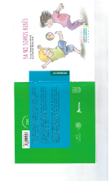

- https://aprendeencasa.sep.gob.mx/multimedia/RSC/Documento/202101/202101-RSC-EC3wjtvtFJ-Libroyanosomosbebes.pdf

¿Te has dado cuenta de que seguramente te pasa lo mismo que a Lucía y a Nicolás? Ahora tomas la leche en vaso y antes usabas el biberón. Hay ropa que te queda chica, vas al baño sola o solo, aún necesitas ayuda para abrocharte el pantalón y posiblemente te gusta que mamá o papá te canten canciones antes de dormir.

¿Qué cosas puedes hacer ahora que antes no podías? Ahora escucha lo que algunas niñas y niños como tú pueden hacer.

- https://aprendeencasa.sep.gob.mx/multimedia/RSC/Audio/202101/202101-RSC-Ygz3hy6GtC-YAIZALoqueahorapuedohacer.m4a

- https://youtu.be/RQ5EVcBwR-w

- https://aprendeencasa.sep.gob.mx/multimedia/RSC/Audio/202101/202101-RSC-3jfJA7UIqn-Ivanaaudioparacomentario.wav

Ahora realizarás un reto ¿Puedes ponerte un suéter tu sola o tu solo? ¿Crees que puedes hacerlo en 10 segundos? Si no tienes un suéter cerca pide al adulto que te acompañe que te lo de y ¡Póntelo si ayuda! ¡Estás lista, estás listo!

¿Pudiste completar el reto? ¿Cómo te fue? ¿Se te hizo fácil o difícil? Si te costó trabajo sigue intentándolo, recuerda que con práctica todo se vuelve más fácil.

Ahora en compañía del adulto que te acompaña realizarás el siguiente reto. Se trata de que encuentres tu par de zapatos, para ello deberán poner varios pares revueltos en el lugar en el que te encuentres, póntelos y si ya sabes amárrate las agujetas.

¿Cómo te fue con este reto? ¿Pudiste encontrar con facilidad tus zapatos? ¿Pudiste amarrar tus agujetas? Si no lo lograste solicita ayuda y sigue practicando, verás que pronto lo lograrás.

Hay una historia que te invitamos a conocer se llama “He crecido” pide al adulto que te acompañe que te la lea, escucha con atención.

Muchas veces mi mamá me cuenta cosas de cuando ella era niña; por ejemplo, que le gustaba ir a pasear en un enorme parque, adonde con frecuencia iba a caminar con su hermana y su papá (es decir mi abuelito). Tiraban ramitas a una acequia y hacían competencias. Las seguían y seguían por mucho rato.
Una ramita se encontraba con una piedra y se demoraba en su carrera. Después la otra chocaba con un pedazo de palo y se demoraba ella ahora, mientras la primera la alcanzaba.
Me cuesta imaginar a mi mamá cuando era niña y jugaba con ramitas. ¿Qué se hizo la niña que era mi mamá? ¿Estará dentro todavía?
Y, a veces, quiero ser grande, pero a veces no quiero llegar nunca a ser grande. Si crezco ya no voy a ser la (el) que soy ahora y yo quiero ser la (el) que soy. Pero a veces estoy muy feliz de no ser más la (el) niña (o) chica (o) que fui, porque no alcanzaba las cosas que estaban arriba. Ahora con encararme un poco ya las alcanzo. ¿Y se han fijado que las cosas más ricas o mejores están arriba?
Ahora, también puedo andar en bicicleta de dos ruedas, puedo subirme a los árboles, me hamaco sola (o) en el columpio, ya sé lavarme los dientes, cosa que les gusta mucho a mis papás. Me gusta no ser ya un bebé, porque los bebés se llevan acostados o sentados esperando que alguien se acerque. ¿No te parece aburrido

Para finalizar observa los dibujos y videos de algunas niñas explicando cómo eran antes.

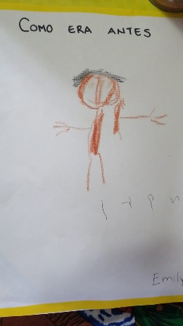
https://youtu.be/LgxMDlW9Z98

https://youtu.be/SSeDx8Hw8yc

Hay muchas cosas que cuando creces puedes hacer tú sola o tú solo, en algunas otras aún necesitas pedir ayuda para enfrentar retos y puedas aprender a resolverlos. Si practicas podrás lograrlo. Por ejemplo, si no puedes amarrarte las agujetas pide que te expliquen cómo se hace, observa muy bien cómo se anudan e inténtalo cuantas veces sea necesario, ¡Pronto podrás hacerlo!
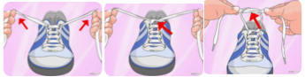

El Reto de Hoy:

¿Recuerdas algo de cuando eras más pequeña o pequeño? Plática en casa con mamá o papá que cosas son las que recuerdas.

¡Buen trabajo!

Gracias por tu esfuerzo.

Para saber más:
Lecturas

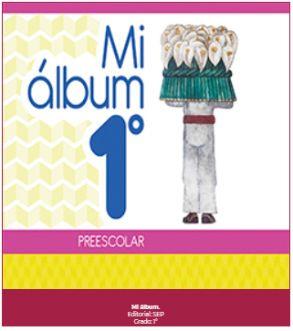
https://libros.conaliteg.gob.mx/20/K1MAA.htm

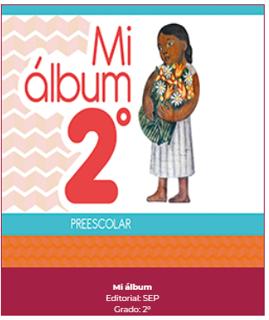
https://libros.conaliteg.gob.mx/20/K2MAA.htm

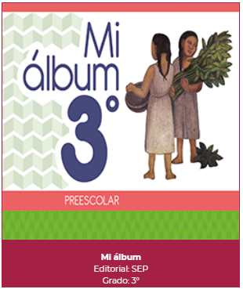
https://libros.conaliteg.gob.mx/20/K3MAA.htm

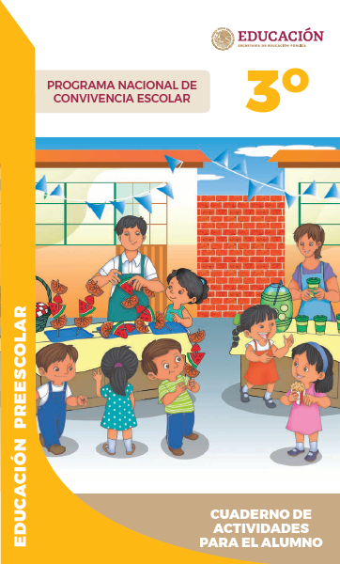
https://www.gob.mx/cms/uploads/attachment/file/533089/PREESCOLAR_Cuaderno_PNCE_2019.pdf

